**HTTP & curl**

(1)

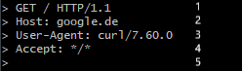

1. Request-Type + http Version
2. Host des Servers
3. Anfragender (User, Server etc.)
4. verständliche Rückgabe Typen

(2)

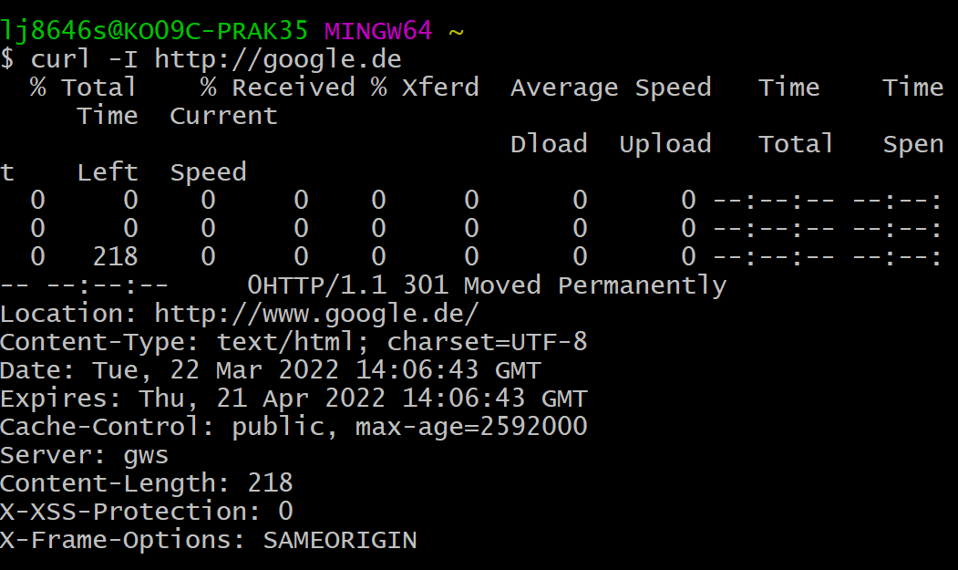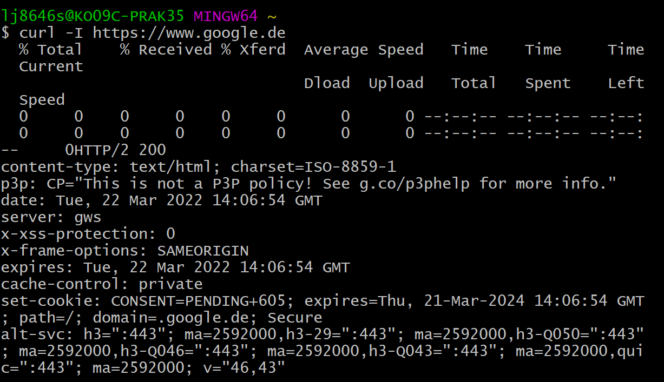curl -I http://google.de curl -I https://www.google.de

Unterschiede:

*Grob*:

Aus Sicht von Rechts (- Fehlt; + Ergänzt):

+ p3p:

+ set-cookie

- Location

*Explizit*:

ResponseCode -> 301 Moved Permanently | 200

Cache-Control: public, max-age=259200 | private

Content-Type: text/html; charset=UTF-8 | text/html; charset=ISO-8859-1

(3)

Die Informationen sind im DevTool unter „Network“ zu finden.